**用香港vps搭建vpn访问谷歌，获取更强大的学习资料**

[平安淡淡](https://cloud.tencent.com/info/user/平安淡淡) 2018-04-25 来源：51CTO

一、首先去买香港或者国外的VPS，可以去亿速云买http://www.yisu.com 也可以去其他地方买个廉价了VPS。然后安装上CentOS6.5的系统。会获取一个ip地址，然后通过ssh工具连接上。

二、  
1、测试环境看是否能安装pptpd  
执行以下的命令，如果检查结果没有相关模块支持的话，是不能安装pptp的，执行指令：  
modprobe ppp-compress-18 && echo ok  
http://seo-1255598498.file.myqcloud.com/full/23885e7ba197ca2ecf65b1b23b030f1b42ac5f7e.jpg  
ok表示可以

2、配置yum源，这样方便安装ppp包和pptpd包。自带的yum源是没有pptpd包的，用rpm安装的化需要解决依赖关系，不能一部到位，挺麻烦的。  
在/etc/yum.repos.d目录下创建test.repo  
vi /etc/yum.repos.d/test.repo  
内容如下  
[test]  
name=test  
baseurl=http://dl.fedoraproject.org/pub/epel/6/x86_64/  
gpgcheck=0  
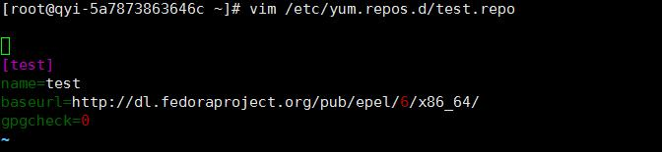

3、安装ppp、pptpd、iptables  
yum install ppp  
yum install pptpd  
yum install iptables  
http://seo-1255598498.file.myqcloud.com/full/8492284d8e4529547348a8640e4366285f14ffda.jpg  
http://seo-1255598498.file.myqcloud.com/full/9096464d2218e739102ee0d9c466d2a7be5a8869.jpg

4、更改配置文件/etc/ppp/options.pptpd  
vi /etc/ppp/options.pptpd  
设置如下内容：  
ms-dns 8.8.8.8  
ms-dns 8.8.4.4  
上面是添加dns解析的[域名](https://dnspod.cloud.tencent.com/)  
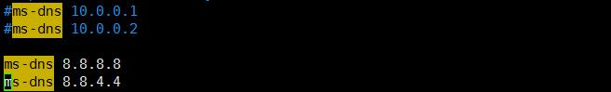

5、添加vpn用户的登入用户名和密码、更改配置文件vi /etc/ppp/chap-secrets  
格式为：username password pptpd   
*号表示任意ip都能连接上

client //用户账号，需要用双引号包含  
server //代表自动识别当前服务器主机名，也可以手动配置  
secret //用户密码，需要用双引号包含  
IP address //代表自动分配可用的IP地址，可根据需要指定IP地址

6、修改配置文件 /etc/pptpd.conf  
vi /etc/pptpd.conf  
添加下列两行

localip 192.168.0.1

remoteip 192.168.0.234-238,192.168.0.245  
localip 192.168.0.1 //表示本地ppp0的ip地址 这个是服务器的ip  
remoteip 192.168.0.234-238,192.168.0.245 //表示vpn客户端获得ip的范围 需要和服务器在同一网段内  
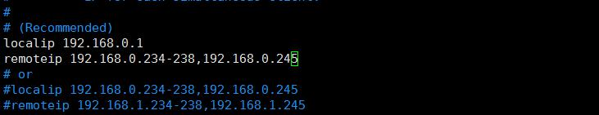

7、修改配置文件/etc/sysctl.conf  
vi /etc/sysctl.conf //修改内核设置，使其支持转发  
将 net.ipv4.ip_forwaryd=0 （0改成1）即可

net.ipv4.ip_forwaryd = 1  
要是其立即生效需要输入：sysctl -p  
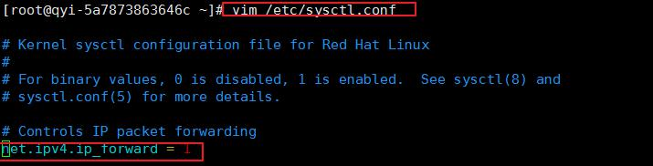  
http://seo-1255598498.file.myqcloud.com/full/a55dcc4ef016f2f46e6886b7a12a07f9d08968a4.jpg

8、添加iptables转发规则  
命令：iptables -t nat -A POSTROUTING -s 192.168.0.0/24 -o eth0 -j MASQUERADE  
其中192.168.0.0/24需要和配置文件中允许给客户机用的保持一致，eth0为本机的对外地址  
然后保存转发规则 iptables save / service iptables save  
重启iptables服务：service iptables restart  
重启pptp服务：service pptpd restart

9、设置pptpd和iptables开机自动运行  
chkconfig pptpd on  
chkconfig iptabes on

到此vpn搭建完毕！！！

10、通过客户端连接vpn进入 谷歌网站 输入ip找到ip定位，发现显示香港ip证明可以使用  
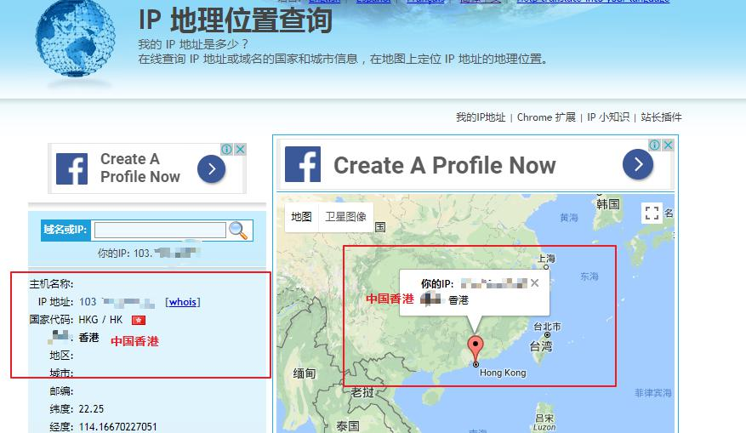

标签： [vps](https://cloud.tencent.com/info/tag/270780) [搭建](https://cloud.tencent.com/info/tag/248510) [vpn](https://cloud.tencent.com/info/tag/264322)

声明：本文内容由互联网用户自发贡献自行上传，本网站不拥有所有权，未作人工编辑处理，也不承担相关法律责任。如果您发现有涉嫌版权的内容，欢迎发送邮件至：4051308@qq.com 进行举报，并提供相关证据，工作人员会在5个工作日内联系你，一经查实，本站将立刻删除涉嫌侵权内容。